P o z v á n k a n a o d b o r n ý s e m i n á ř
Generální partner Mediální partneři


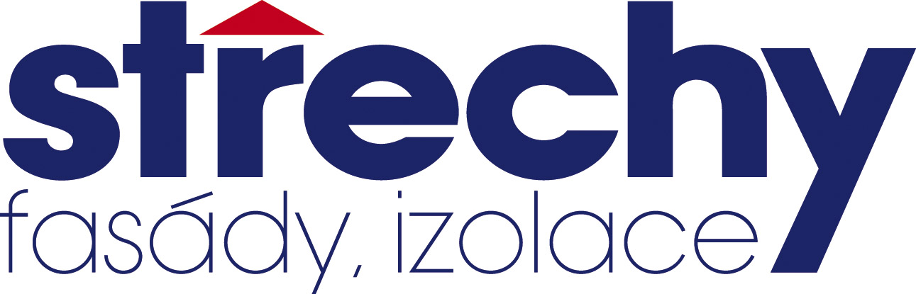
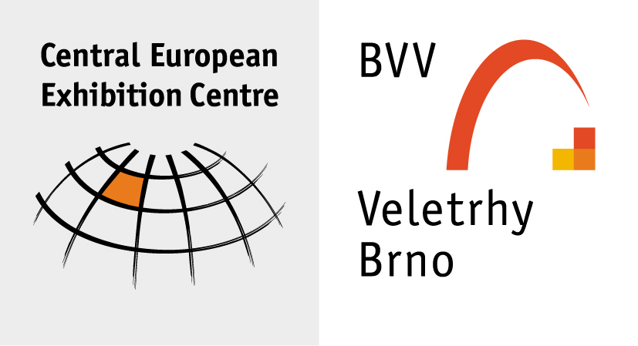

22. října 2015 (čtvrtek) v 8.30 hod.

v budově Hospodářské komory ČR, Freyova 27, Praha 9 - Vysočany (metro B Vysočanská)

AKTUÁLNÍ JUDIKATURA SOUDŮ VE VZTAHU KE STAVEBNICTVÍ PŘÍKLADY ZE SOUDNÍ PRAXE

PŘEDNÁŠÍ:

Mgr. Ing. David Jedinák

Právník a jednatel společnosti Building & Law, spol. s.r.o., člen České společnosti pro stavební právo, lektor v oblasti stavebnictví a práva s právní specializací na právo obchodní, stavební a autorské.

PRO KOHO JE seminář URČEN:
Stavební inženýry a techniky činné ve výstavbě; autorizované stavební inženýry; autorizované inspektory; pracovníky stavebních firem a investičních útvarů; architekty, pracovníky inženýrských a projektových kanceláří; stavební dozor; pracovníky státních úřadů a pro širokou odbornou veřejnost.

Platební podmínky:

Platba v hotovosti u prezence 1.000,- Kč vč. DPH, příp. na fakturu po skončení akce.

I. BLOK

Judikatura v České republice a rozhodovací praxe

v soustavě soudů

Příklady z rozhodnutí Nejvyššího soudu ( rozbor judikátů)

SOD, kterou se zajišťuje provedení stavební úpravy odlišné od stavebního povolení.

II. BLOK

Příklady z rozhodnutí Správních soudů (rozbor judikátů).

Prokazování dokladu o právu provést stavbu
III. BLOK
Řešení rozporu územně plánovací dokumentace a žádosti o vydání rozhodnutí o umístění stavby.
Kasační stížnost – námitky snížení pohody bydlení

PROGRAM SEMINÁŘE
08.30 - 09.00 prezence
09.00 - 10.00 I. blok přednášek
10.00 - 10.30 přestávka (občerstvení)
10.30 - 11.30 II. blok přednášek
11.30 - 12.30 III. blok přednášek
12.30 – 13.00 diskuze, závěr semináře (občerstvení)

Akce je akreditována v systému celoživotního vzdělávání ČKAIT, ČKA.
Firma……………………………………………………………………………………… Příjmení, jméno, titul …………………………………………………………………
Ulice………………………………………………………………………………………… Město………………………………………………………………PSČ…………………
Tel…………………………………………………Fax…………………………………… E-mail………………………………………………………………………………………

Doporučujeme přihlásit se on-line na: www.psmcz.cz/index.php?page=objednavka-seminaru&id=1509

Potvrzení účasti zašlete nejpozději do 21. října 2015 na adresu pořadatele:

PSM CZ, s.r.o., Makovského 1392/2b 160 00 Praha 6, e-mail: prezentace@psmcz.cz

V souladu se zákonem č. 101/2000 Sb. o ochraně osobních údajů souhlasím tímto se zařazením kontaktních údajů
do databáze spol. PSM CZ a pro marketingové účely poskytovatele.

